**ЛАБОРАТОРНАЯ РАБОТА**

Разработка и построение диаграмм активностей

Диаграмма активностей - это тип диаграммы UML, который используется для моделирования бизнес-процессов или системных процессов, где важно показать последовательность действий или операций, выполняемых в рамках процесса. Таким образом, диаграмма активностей для сайта галереи показывает последовательность действий, которые пользователь должен выполнить для работы с сайтом.

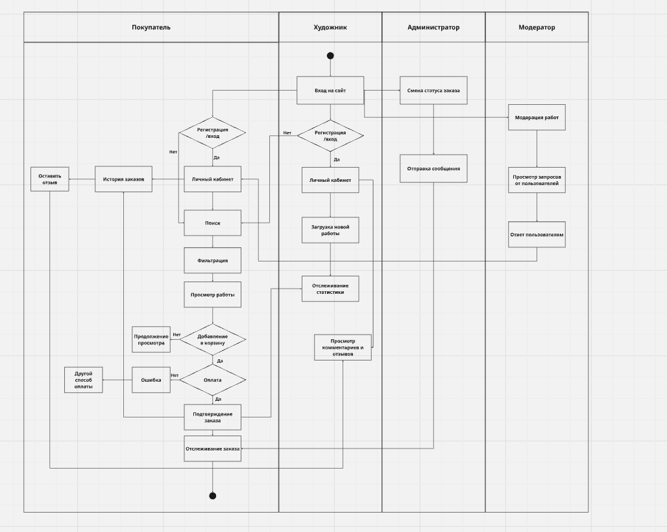

**Покупатель**

**Регистрация/вход**

Позволяет пользователю создать учетную запись через email или социальные сети. Вход осуществляется по email/паролю. После успешного входа открывается доступ к личному кабинету.

**Личный кабинет**

Содержит персональные данные, историю заказов, список избранных работ, настройки уведомлений, возможность смены пароля и email.

**Поиск**

Поиск работ по ключевым словам, тегам, автору, дате публикации.

**Фильтрация**

Уточнение результатов поиска по цене, рейтингу, популярности и другим параметрам.

**Просмотр работы**

Открытие страницы с подробной информацией о работе, описанием, автором, стоимостью и отзывами.

**Добавление в корзину**

Позволяет покупателю выбрать понравившуюся работу для дальнейшего оформления заказа.

**Способ оплаты**

Выбор метода оплаты: карта, онлайн-кошелёк, перевод и т.п.

**Подтверждение заказа**

Отправка заявки на покупку работы, подтверждение намерения оформить заказ.

**Отслеживание заказа**

Покупатель может видеть текущий статус своего заказа: принят, в обработке, готовится, отправлен.

**История заказов**

Отображение завершённых и активных заказов с деталями.

**Оставить отзыв**

Покупатель может оставить отзыв о купленной работе и художнике.

**Художник**

**Регистрация/вход**

Создание аккаунта с указанием никнейма, даты рождения, email и пароля. Привязка кошелька для получения выплат.

**Личный кабинет**

Доступ к управлению работами, просмотру заказов, отзывов и статистики.

**Загрузка новой работы**

Добавление изображения, названия, описания, цены, тегов. Настройка прав доступа (публичный/приватный).

**Отслеживание статистики**

Мониторинг просмотров, заказов, популярности работ.

**Просмотр комментариев и отзывов**

Художник может видеть отклики покупателей на свои работы.

**Администратор**

**Смена статуса заказа**

Администратор может вручную изменять статус заказа: “Принят”, “В обработке”, “Приготовление”, “Отправлен”.

**Модератор**

**Модерация работ**

Проверка новых и отредактированных работ на соответствие правилам. Возможность отклонения или утверждения.

**Просмотр запросов от пользователей**

Модератор получает запросы (жалобы, обращения) от пользователей.